**TCMB_CurrencyRates modül kurulumu**

* ../Upgrade_for_TCMB_CurrencyRates/**python-3.7.6-amd64.exe** linkinden Python kurulmalıdır.
  + Varsayılan kurulum lokasyonu “E:/Python” dır. Başka bir klasör seçildiğinde **TCMB_Data_Import_CurrencyRates_from_TCMB_EVDS** işleminde pyExe değişkeni ona göre değişmelidir.
* ..\Upgrade_for_TCMB_CurrencyRates klasöründe

**pip install -r Python_Packages/requirements.txt --no-index --find-links Python_Packages**

komutu ile Python_Packages klasöründeki paketler yüklenmelidir.

* Upgrade_for_TCMB_CurrencyRates/TM1Config/py_config.ini dosyasında **tm1srv1** altındaki konfigurasyonlar ilgili serverla uyumlu bir şekilde doğru bir şekilde değiştirilmelidir.
* Daha sonra hem EVDS API key hem de ilgili datayı içeriye alan kullanıcı şifresi Windows Kimlik Bilgileri Yöneticisine kaydedilmelidir.
  + Aşağıdaki kimlikler ekteki gibi kimlik ve kullanıcı adları renklendirildiği gibi oluşturulmalıdır.

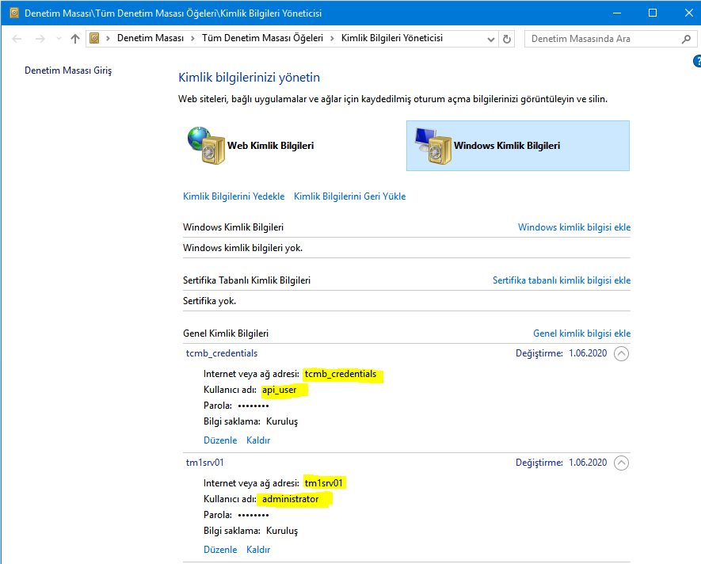

* + EVDS API key, aşağıdaki linkten kullanıcı oluşturarak alınabilir.
    - <https://evds2.tcmb.gov.tr/index.php?/evds/login>

* Sonrasında alışılagelmiş şekilde **Upgrade_for_TCMB_CurrencyRates** klasöründen dosyalar taşınıp server restart edildikten sonra **TCMB_Upgrade_for_TCMB_CurrencyRates** işlemi çalıştırılmalıdır.
  + İşlem ilk çalışmada ufak hatalar verecektir, bir daha çalıştırılmalıdır. İkinci çalıştırma da işlem başarıyla tamamlanmalıdır.
* Default küp görünümünün oluşması için upgrade sonrası server restart edilmelidir.
* Bazı durumlarda komutlar TM1 Server’ı Local System Account olduğunda çalışmıyor, bu durumda komutları çalıştırabilen bir kullanıcı Local System Account yerine “Services”ten belirlenmelidir.
* Kurları çekebilmek için **TCMB_Data_Import_CurrencyRates_from_TCMB_EVDS** ilgili parametrelerle çalışması gerekiyor.
* Yine kur datasını içeri alabilmek için [**https://evds2.tcmb.gov.tr/service/evds/**](https://evds2.tcmb.gov.tr/service/evds/) ve bağlı alt adreslerin internet erişimine açılması gerekmektedir.